

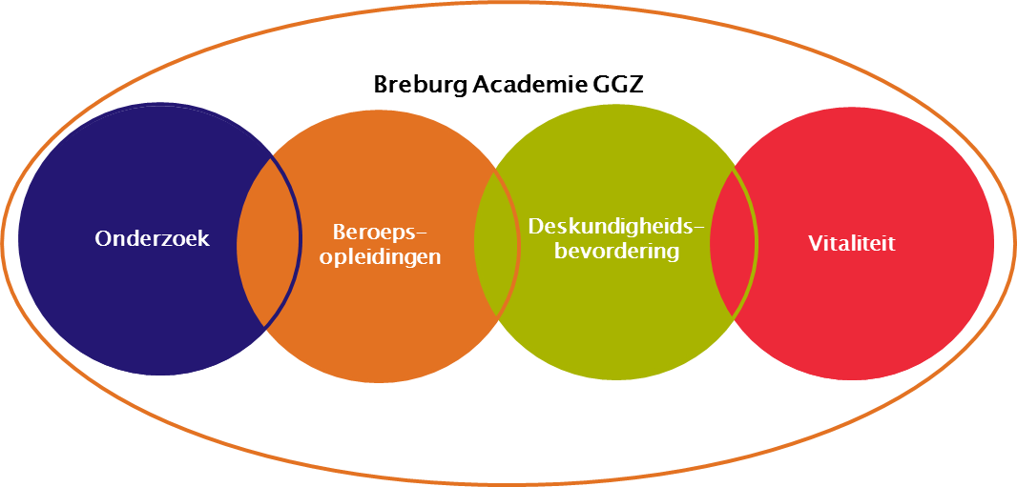

**Programma referaten 10 april 2019**

**Referaat 1: Samen Beslissen in de geestelijke gezondheidszorg: de toegevoegde waarde voor patiënten en behandelaars (promotieonderzoek)**

**Dr. M.J. Metz,** Gezondheidswetenschapper en verpleegkundige. Specialist op thema’s: Routine Outcome Monitoring, Samen Beslissen, Indicatoren, Patiënttevredenheidsonderzoek, zorgprogrammering. Werkzaam bij GGz Breburg, afdeling Innovatie en Kwaliteit.

De laatste jaren is in de geestelijke gezondheidszorg (ggz) toenemende aandacht voor de implementatie van Samen Beslissen (SB) in de behandelpraktijk. Bij deze aanpak nemen patiënten samen met hun naasten en behandelaars met behulp van ieders expertise in dialoog besluiten over keuzes in de behandeling. In de Nederlandse ggz wordt SB nog niet breed toegepast en zijn beperkt onderzoeksresultaten naar SB beschikbaar. Bovendien is weinig bekend over de meerwaarde van het gebruik van Routine Outcome Monitoring (ROM) en eHealth bij SB. Daarom is zowel via het landelijke verbeterprogramma Doorbraak ROMals regionaal bij GGz Breburg geïnvesteerd in de invoering van en onderzoek naar SB met behulp van ROM en eHealth.

Er is een presentatie van resultaten uit promotieonderzoek naar: de toegevoegde waarde van de toepassing van SB voor patiënten en behandelaars en in hoeverre ROM en eHealth hierbij behulpzaam kunnen zijn. Naast de resultaten, worden ook de methoden van onderzoek (literatuurstudie, cross-sectionele studie, implementatieonderzoek en twee cluster gerandomiseerde trials) uitgelegd. De presentatie sluit af met conclusies en aanbevelingen voor de behandelpraktijk en vervolgonderzoek.

Na afloop van de presentatie/workshop hebben de aanwezige behandelaars/hulpverleners inzicht in en kennis over:

* De methodische toepassing van SB en het gebruik van ROM en eHealth hierbij.
* De resultaten van wetenschappelijk onderzoek naar de toegevoegde waarde van deze aanpak in de behandelpraktijk, zowel voor patiënten als behandelaars (op basis van promotieonderzoek).
* Aandachtspunten en praktische aanbevelingen voor het toepassen en verder verbeteren van SB met behulp van ROM en eHealth in de behandelpraktijk.
* Aanbevelingen voor vervolgonderzoek in de behandelpraktijk

**Referaat 2:Wat is IDDT, wat zou dit kunnen betekenen voor de GGZ praktijk**

**Coos Meester,** Verpleegkundig Specialist GGZ, Manager behandelzaken Dubbele-diagnose

VOF-DD Tilburg/Breda

**Esther Kroes,** Verpleegkundig specialist GGZ Dubbele-diagnose ambulant

In dit referaat wordt een overzicht gegeven van Integrated Dual Diagnosis Treatment, IDDT, zoals beschreven door Meuser, Noordsy, Drake en Fox. De stagering van dubbeldiagnose problematiek wordt besproken zoals beschreven door Arjan Neven e.a. (2018). Getoond wordt wat de mogelijkheden zijn van behandeling bij de VOF Dubbele diagnose en de behandelvisie zoals die nu in ontwikkeling is. We hopen dat dit referaat een impuls kan geven voor het geïntegreerd behandelen van cliënten in de gehele GGZ.

Vanuit epidemiologisch onderzoek is de omvang van het aantal cliënten met een dubbele diagnose, en daarmee het belang van geïntegreerd behandelen, naar voren gekomen. Er werd een hoge prevalentie van middelenafhankelijkheid gevonden bij cliënten in behandeling bij de geestelijke gezondheidszorg en eveneens een hoge prevalentie van psychische problemen bij cliënten in behandeling bij de verslavingszorg. Er is sprake van een lifetimeprevalentie van middelenafhankelijkheid onder de algemene bevolking van 19%. Naar schatting heeft 60 tot 80% van de cliënten in de verslavingszorg ook andere psychiatrische stoornissen. Bij cliënten in behandeling bij de geestelijke gezondheidszorg heeft 20 tot 60% een verslavingsprobleem ( De Graaf, Ten Have & Van Dorsselaer, 2010).

Traditioneel is de geestelijke gezondheidszorg en de verslavingszorg in Nederland gescheiden. Daarom is de behandeling van cliënten met problematiek op beide vlakken vaak sequentieel of parallel. Inmiddels zijn er dubbele diagnose afdelingen ontstaan waar geïntegreerde behandeling wordt geboden, aan een doelgroep die vooral ernstige problematiek heeft op zowel psychiatrisch als verslavingsgebied. Als de problematiek niet ernstig is op beide gebieden, is de behandeling binnen de GGZ vaak weer sequentieel of parallel. Geïntegreerde behandel mogelijkheden binnen de GGZ en de verslavingszorg zou een kwaliteitsverbetering zijn voor de behandeling van de cliënt.

Geïntegreerd behandelen houdt in dat de psychiatrische stoornis en stoornissen gebonden aan het gebruik van psychoactieve stoffen tegelijkertijd en gecoördineerd worden behandeld. De behandeling wordt vorm gegeven door één behandelaar ondersteund door een team wat getraind en deskundig is in het behandelen van beide stoornissen. Integrated Dual Disorder Treatment (IDDT) is een behandelprogramma waarin deze negatieve interactie centraal staat (Mueser e.a., 2011).

**Het programma**

17.55 uur Opening door voorzitter

18.00 -19.00 uur Samen Beslissen in de geestelijke gezondheidszorg: de toegevoegde waarde voor patiënten en behandelaars (promotieonderzoek)

19.00 -20.00 uur Overzicht het Integrated Dual Diagnosis Treatment, IDDT

Getoond wordt wat de mogelijkheden zijn van behandeling bij de VOF Dubbele diagnose en de behandelvisie zoals die nu in ontwikkeling is.

20.05 uur Afsluiting door voorzitter

**Accreditatie**

Voor de referaten is accreditatie aangevraagd bij de NVvP, NvP, FGzPt, het Register Verpleegkundig Specialisten en SRVB voor vaktherapeuten

**Organisatie Commissie**

Mw. Drs. G. Kuipers, A opleider / psychiater  
Dr. A. van den Broek, P opleider / Klinisch psycholoog  
Mw. F. Dirkx, Opleider GGZ VS / VS  
K. van Loon, beleidsmedewerker

**Doelgroepen**

Psychiaters (i.o.), Psychologen (i.o.), Verpleegkundig Specialisten (i.o.), vaktherapeuten

Uiteraard zijn ook andere geïnteresseerden welkom.

**Locatie**

Het programma vindt plaats bij Avans Hogeschool, Hogeschoollaan 1 te Breda.

LET OP: ingang parkeerterrein via Molengracht

**Kosten en inschrijving**

Deelname is voor iedereen gratis.

Medewerkers van GGz Breburg:

graag inschrijven middels de cursuscatalogus in Eduweb [https://www.lerenbijggzbreburg.nl](https://www.lerenbijggzbreburg.nl/)

Externe deelnemers:

voor inschrijving [klik hier](https://www.ggzbreburg.nl/formulieren/werkenbij/inschrijfformulier-referaten/)

(<https://www.ggzbreburg.nl/formulieren/werkenbij/inschrijfformulier-referaten/>)

Vergeet niet correct en volledig in te vullen de functie, BIG-nummer, werkgever en adres waar het certificaat van deelname naar toe kan worden gestuurd.

Voor informatie: Jacqueline Adriaansens, [j.adriaansens@ggzbreburg.nl](mailto:j.adriaansens@ggzbreburg.nl)